室外噪声分析报告书

工程名称 | 逸夫楼改造
设计编号
建设单位
设计单位
设 计 人
审 核 人
审 定 人
设计日期



采用软件 | 建筑声环境SEDU2023
软件版本 | 20220808（SP1）
研发单位 | 北京绿建软件股份有限公司
正版授权码 | T15059404357

目 录

1.项目概况 1
2.评价标准 1
2.1评价依据 1
2.2标准要求 1
3.模拟方法 1
3.1模拟软件 1
3.2分析模型 1
3.3计算条件 1
3.4参数设置 1
4.模拟结果及分析 1
4.1场地噪声分布 1
4.2噪声敏感建筑噪声分布情况 1
5.结论 1

1.项目概况
本项目参与计算的噪声敏感参评建筑物如下表所示：
表1 参评建筑信息表
名称 | 建筑高度(米) | 底标高(米)
室内分析单体DT | 23.4 | 0.00

2.评价标准

2.1评价依据
- 福建省《绿色建筑设计标准》DBJ 13-197-2017
- 《绿色建筑评价标准》GB 50378-2019
- 《绿色建筑评价技术细则》2019
- 《声环境质量标准》GB 3096-2008
- 《环境影响评价技术导则 声环境》HJ2.4-2009
- 《声环境功能区划分技术规范》GB/T 15190-2014
- 《民用建筑绿色性能计算标准》JGJ/T 449-2018

2.2标准要求
- 福建省《绿色建筑设计标准》DBJ 13-197-2017中规定：
8.2.6 场地内的环境噪声优于现行国家标准《声环境质量标准》GB 3096 的要求，评价总分值为 10 分，并按下列规则评分：
1 环境噪声值大于 2 类声环境功能区标准限值，且小于等于 3 类声环境功能区标准限值，得 5 分；
2 环境噪声值小于等于 2 类声环境功能区标准限值，得 10 分。
- 《声环境质量标准》GB 3096-2008中规定了五类声环境功能区的环境噪声限值，如下表所示。
表2 环境噪声限值 单位：dB(A)
声环境  功能区类别 |  | 时段 |  | 适用范围
 |  | 昼间 | 夜间 | 适用范围
0类 |  | 50 | 40 | 指康复疗养区等特别需要安静的区域
1类 |  | 55 | 45 | 指以居民住宅、医疗卫生、文化教育、科研设计、行政办公为主要功能，需要保持安静的区域。
2类 |  | 60 | 50 | 指以商业金融、集市贸易为主要功能，或者居住、商业、 工业混杂，需要维护住宅安静的区域。
3类 |  | 65 | 55 | 指以工业生产、仓储物流为主要功能，需要防止工业噪声对周围环境产生严重影响的区域。
4类 | 4a类 | 70 | 55 | 适用于高速公路、一级公路、二级公路、城市快速路、城市主干路、城市次干路、城市轨道交通、内河航道两侧一定距离之内，需要防止交通噪声对周围环境产生严重影响的区域。
4类 | 4b类 | 70 | 60 | 适用于铁路干线两侧一定距离之内，需要防止交通噪声对周围环境产生严重影响的区域。
注：
1. 根据《中华人民共和国环境噪声污染防治法》，“昼间”是指6:00至22:00之间的时段；“夜间”是指22：00至次日6:00之间的时段。
2. 表中4b类声环境功能区环境噪声限值，适用于2011 年1 月1 日起环境影响评价文件通过审批的新建铁路（含新开廊道的增建铁路）干线建设项目两侧区域。

3.模拟方法

3.1模拟软件
本报告采用建筑声环境分析软件SEDU进行模拟计算分析。SEDU是一款可用于噪声计算、评估和预测的软件，计算原理源于国际标准化组织规定的《户外声传播的衰减的计算方法》ISO9613-2：1996、国内公布的《声学户外声传播的衰减第2部分：一般计算方法》GB/T17247.2-1998和《环境影响评价技术导则》HJ2.4-2009、《公路建设项目环境影响评价规范》JTG B03-2006。软件计算严格按照国家相关标准要求编制，室内外可接力计算，室外计算结果可作为噪声边界条件接力进行后续建筑室内隔声性能的计算。
考虑到本项目建成后周边噪声环境情况的复杂性，本报告需要使用软件分别模拟计算昼间和夜间噪声值，包括项目场地的平面噪声分布、噪声敏感建筑的沿建筑物底轮廓线1.5米高度处和噪声敏感建筑立面噪声分布，并依据《声环境功能区划分技术规范》GB/T15190-2019，判断场地内环境噪声模拟结果是否满足《声环境质量标准》GB3096和《绿色建筑评价标准》GB 50378的相关规定。

3.2分析模型
本报告根据建筑设计图纸等相关资料建立室外声环境模拟分析模型，主要包括参评目标建筑、周边建筑、声屏障、道路（包括轨道交通）和绿化带等对象。
本项目噪声分析模型如下图所示：
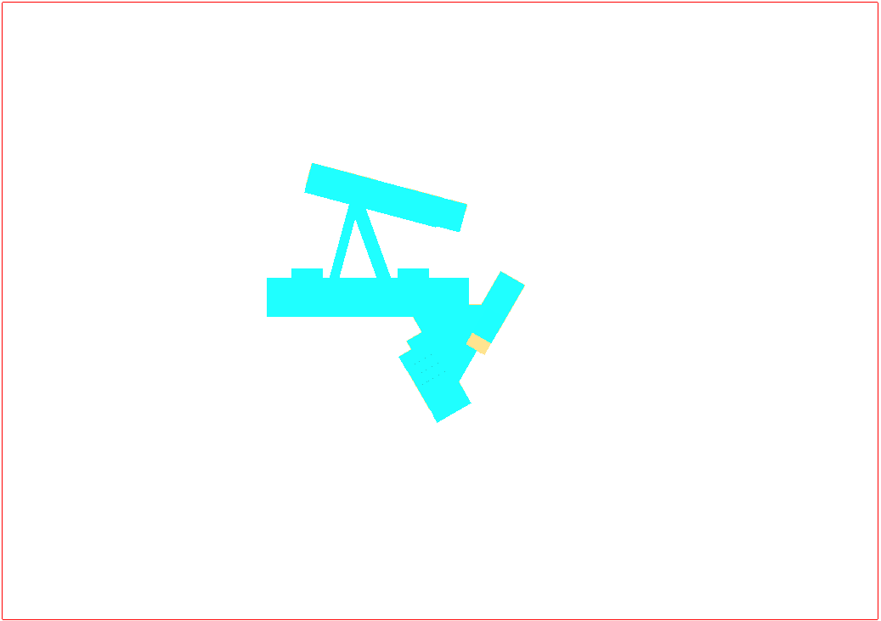
图3.2-1 模型平面图

3.3计算条件
■ 网格设置
平面网格间距：20×20 米
平面网格离地高度：1.5 米
立面网格间距：3×3 米

■ 地面效应
地面高度：0 米
计算考虑地面效应
地面效应计算方法：导则算法

■ 噪声反射
障碍物考虑的最大反射次数：1

■ 空气吸收
气压：101325Pa 气温：16℃ 湿度：50%

■ 达标统计
建筑物噪声最大值统计方式
取距离建筑物底标高1.5米沿线点
场地环境噪声达标统计方式
场地内命名参评建筑物全部达标

3.4参数设置
建筑室外场地噪声目前主要的噪声源为交通噪声，根据项目实际情况还可能考虑周边环境中工业噪声源等。本项目参与计算的噪声源如下表所示，需要指出，噪声源表中的车速、车流量等数据由客户按照项目实际情况设定。

表3.4-1 水平面声源 单位：dB(A)
声源名称 | 声源类型 | 昼间 | 夜间
声源 | 声源的声功率级 | 68 | 0
声源 | 声源的声功率级 | 68 | 0
声源 | 声源的声功率级 | 68 | 0
声源 | 声源的声功率级 | 70 | 0
声源 | 声源的声功率级 | 68 | 0
声源 | 声源的声功率级 | 68 | 0
声源 | 声源的声功率级 | 68 | 0

4.模拟结果及分析
经过软件模拟计算，预测出昼间和夜间两种时段下的场地噪声分布情况，包括场地噪声平面分布彩图、参评建筑沿建筑底轮廓线1.5米高度处噪声分布、参评建筑立面噪声级分布等彩色分析图和数据分析图。

4.1场地噪声分布
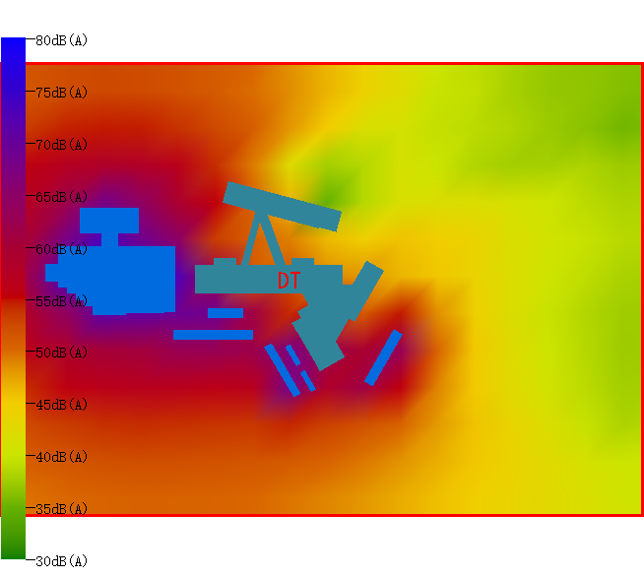
图4.1-1 场地1.5m高度处声压级分布图（昼间）
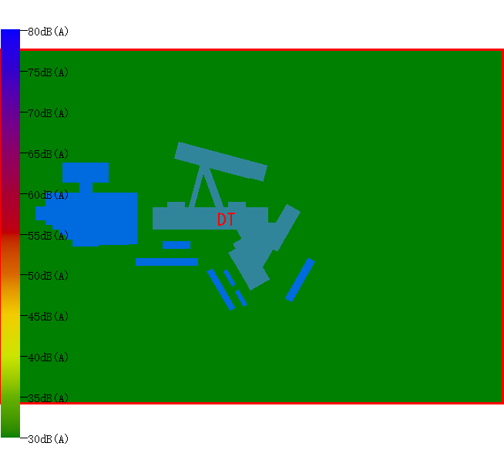
图4.1-2 场地1.5m高度处声压级分布图（夜间）
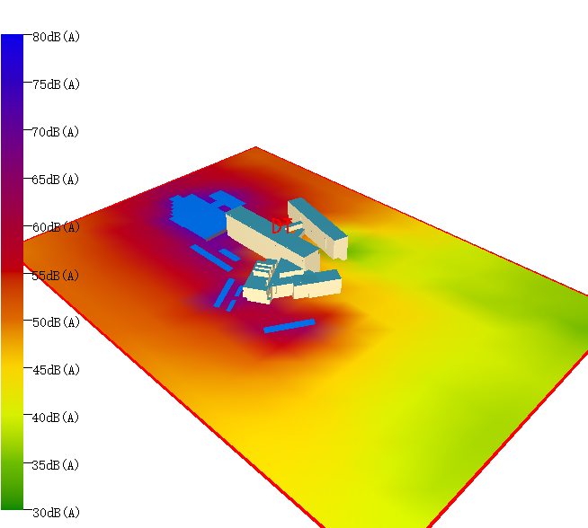
图4.1-3 场地噪声分布俯瞰图（昼间）
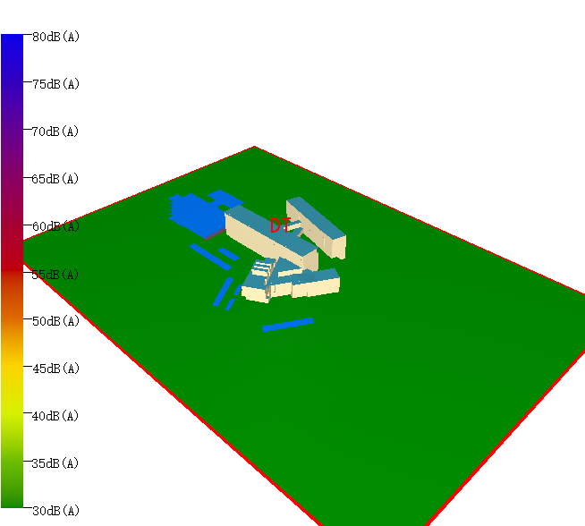
图4.1-4 场地噪声分布俯瞰图（夜间）

4.2噪声敏感建筑噪声分布情况
参评建筑昼间和夜间沿底轮廓线1.5米分析高度处噪声分布情况，每栋参评建筑物俯视图圆圈内上下两个数字分别表示该建筑的昼间和夜间最大噪声值，红色填充代表该建筑昼间或夜间噪声值至少有一项超过三类声功能区限值，黄色填充代表该建筑物昼间或夜间噪声值均小于等于三类声功能区噪声限值，绿色填充代表该建筑物昼间或夜间噪声值均小于等于二类声功能区噪声限值。
本项目室外昼间和夜间噪声分析及达标情况如下：
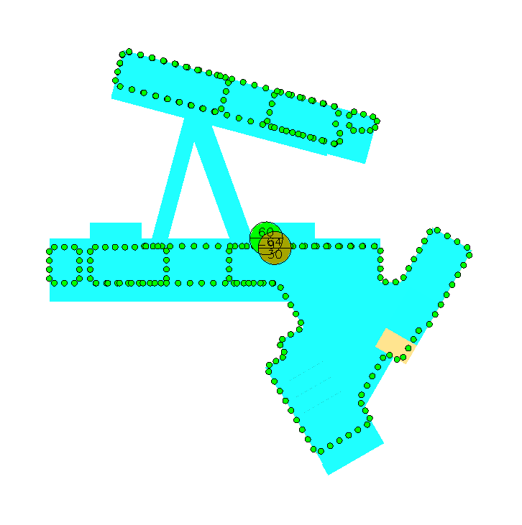
图4.2-1 参评建筑附近区域1.5m高度处声压级平面分布图（昼间）
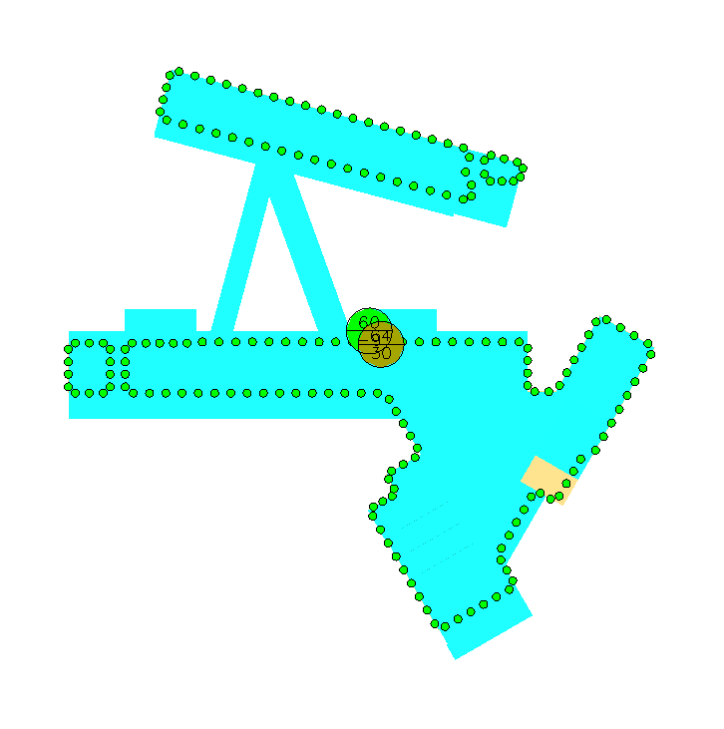
图4.2-2 参评建筑附近区域1.5m高度处声压级平面分布图（夜间）
参评建筑昼间和夜间沿立面噪声分布情况，在每个计算立面上用圆圈标识出该面噪声最大值，昼间和夜间计算情况分别如下：
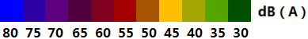
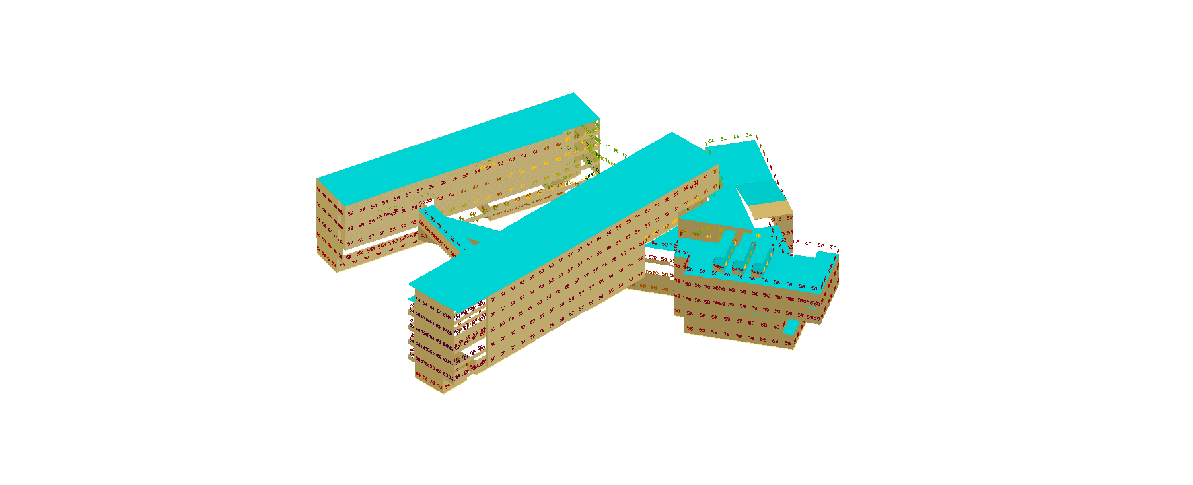

图4.2-3 参评建筑附近区域声压级鸟瞰分布图（昼间）

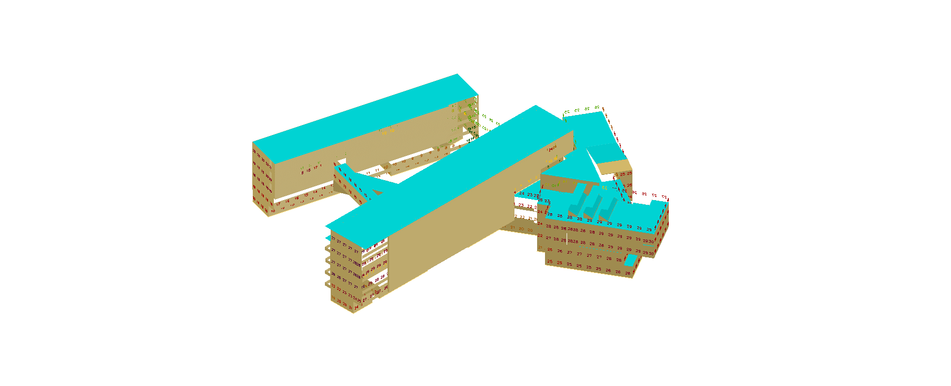
图4.2-4 参评建筑附近区域声压级鸟瞰分布图（夜间）
综合上述分析，对场地内部每栋噪声敏感建筑物达标情况分别进行了判定统计，本项目内部全部参评建筑达标情况汇总如下：
表4.2 参评建筑达标统计 单位：dB(A)
建筑名称 | 时段 | 1.5米高度  噪声最大值 | 2类  噪声限值 | 3类  噪声限值 | 得分  情况
室内分析单体DT | 昼间 | 60 | 60 | 65 | 10
室内分析单体DT | 夜间 | -9 | 50 | 55 | 10
室内分析单体DT | 昼间 | 64 | 60 | 65 | 5
室内分析单体DT | 夜间 | 30 | 50 | 55 | 5

5.结论
福建省《绿色建筑设计标准》DBJ 13-197-2017要求:
8.2.6 场地内的环境噪声优于现行国家标准《声环境质量标准》GB 3096 的要求，评价总分值为 10 分，并按下列规则评分：
1 环境噪声值大于 2 类声环境功能区标准限值，且小于等于 3 类声环境功能区标准限值，得 5 分；
2 环境噪声值小于等于 2 类声环境功能区标准限值，得 10 分。
表5.1 环境噪声综合得分表 单位：dB(A)
时段 | 噪声最大值 | 2类噪声限值 | 3类噪声限值 | 得分情况
昼间 | 64 | 60 | 65 | 5分
夜间 | 30 | 50 | 55 | 5分

综上所述，经过软件模拟和结果统计分析，最终判定本项目满足 福建省《绿色建筑设计标准》DBJ 13-197-2017地方标准相关条文要求，得 5 分。

